
Большая перемена

Газета МОУ Алешковской СОШ
№2 14.02.11
С Днем Святого Валентина
Высоким чувством окрыленный,
Когда-то в давние года
Придумал кто-то День Влюбленных,
Никак не ведая тогда,
Что станет этот день любимым,
Желанным праздником в году,
Что днем Святого Валентина
Его с почтеньем назовут.
Улыбки и цветы повсюду,
В любви признания вновь и вновь…
Так пусть для всех свершится чудо-
Пусть миром правит лишь любовь!!
СЕГОДНЯ В НОМЕРЕ:

1. Древняя история праздника!

2. Символы этого дня .

3. Поздравление от редакции газеты

День святого Валентина, или день Влюбленных – католический праздник, который 14 февраля отмечают многие люди по всему миру. Назван по имени многочисленных раннехристианских мучеников с именем Валентин. В некоторых епархиях католической церкви отмечают память святого Валентина. В России праздник носит светский характер, отношение католической и православной церквей к этому празднику неоднозначное. Отношение ислама к этому празднику является негативным.  Отмечающие этот праздник дарят любимым и дорогим людям цветы, конфеты, игрушки, воздушные шарики и особые открытки( часто в форме сердечка), со стихами, любовными признаниями или пожеланиями любви – валентинки.  По данным Ассоциации поздравительных открыток США, валентинки – самые популярные праздничные открытки после рождественских.  Отправление валентинок было модным в Великобритании 19 века. В 1847 году Эстер Хоуланд открыла спешное дело по ручному изготовлению валентинок по британским образцам в своем доме в городе Вустер, штат Массачусетс. С 19 века самодельные валентинки совсем уступили место поздравительным открыткам массового производства. Поплярность таких открыток в Америке 19-го века была предвестником последующей коммерциализацией праздников в США. | 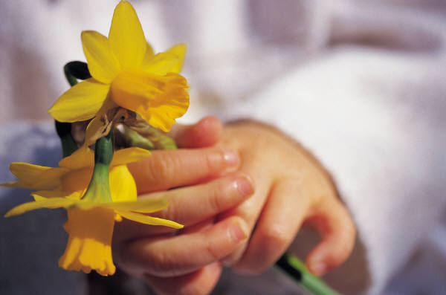  Вся наша жизнь подобна каравану,  Любовь бредет сквозь бури и дожди.  Мы ищем свет любви, а нам сулят обманы  Мерцающие звёзды впереди.  Пускай в нас чувства вспыхивают рано,  Пусть властвует надежда над бедой.  И ту звезду, несчастье караванов,  Не спутать бы нам с утренней звездой!
Символы  Поэты, и величайшие классики мира сравнивают красоту своих возлюбленных с красотою роз. Роза, как королева цветов, символизирует мир и борьбу, любовь и прощение. День Валентина – это время дарить цветы и подарки вашим любимым, но будьте осторожны, некоторые из этих, красивых на первый взгляд, знаков внимания могут быть неправильно поняты вашими избранниками. Есть определенные значения у определенных оттенков роз, которые и трактуются определенным образом. Белые розы дарят, когда желают выразить истинную любовь с благородными намерениями. Красные розы – для выражения страстной любви. По легенде, богиня любви Афродита, торопясь к любимому, поранила ногу о куст белых роз и обагрила их своей кровью. С тех пор красные розы и являются символом любви с и страсти. Розовые розы означают дружелюбие с надеждой на более близкие отношения. Желтые розы указывают на дружеское отношение и не более того. Черные розы - бесповоротный разрыв отношений.  Купидон – это озорной сын богини любви Венеры, ему приписывают ответственность за состояние влюбленности.  Для влюбленных нет более важного символа, чем сердце. Издавна сердце считается центром чувственности, и предложить кому-то сердце значило отдать себя в руки глубокой и возвышенной человеческой эмоции- любви, растворившись в мыслях о любимом человеке. Сердце, пронзенное стрелой Купидона, стало самым известным из всех символов дня святого Валентина.  Голуби в Христианской вере показывают чистоту, смиренность и невиновность.  В этот замечательный, праздничный день, редакция нашей газеты поздравляет от всей души педагогов, учеников и тех. персонал школы с Днем святого Валентина.   | праздника  У сей истории путь длинный  Давно то было. Древний Рим.  Рука Святого Валентина  Любовь тайком несла двоим.  Он отношения влюбленных  Обрядом в церкви освещал.  Переступив черту закона,  Сам от доноса пострадал.  Хотя февральскою порою  Духовный пастырь был казнен,  Навеки имя золотое  Осталось средь святых имен  Когда последние снежинки,  Кружа, рисуя миражи,  Мы посылаем валентинки  Тем, чьей любовью дорожим!    